课程名称 | 程序设计基础
实验名称 | 实验一：标准输入输出函数的使用
实验时间 | 2025.10.22 |  | 实验地点 | 12J661-4
学 院 | 信息科学与工程学院 |  | 专 业 | 计算机
姓 名 | 张睿霖 | 班 级 | 图灵2501 | 学 号 | 202531204079
同组实验者  姓名 | 无
实验成绩 |  |  | 指导教师  （签字）
实验报告内容基本要求参考格式
一、实验目的
二、实验环境
三、实验步骤/过程
四、实验结果
五、实验分析及反馈
一、实验目的
了解编程环境，学会标准输入输出函数的使用
二、实验环境
操作系统为Microsoft Windows7，编程环境为Microsoft Visual C++
三、实验步骤/过程

题目1：几周零几天

#include<iostream>

using namespace std;

int main()

{

int i;

cin>>i;

cout<<i/7<<" "<<i%7;

}

题目2：温度转换

#include<iostream>

#include<iomanip>

using namespace std;

int main()

{

double i;

cin>>i;

cout<<fixed<<setprecision(1);

cout<<i*9/5+32;

}

题目3：计算三角形面积 #include<iostream>

#include<iomanip>

#include<cmath>

using namespace std;

int main()

{

double a,b,c;

cin>>a>>b>>c;

double i = (a+b+c)/2;

cout<<fixed<<setprecision(3);

cout<<sqrt(i*(i-a)*(i-b)*(i-c));

}

四、实验结果
题目1：几周零几天 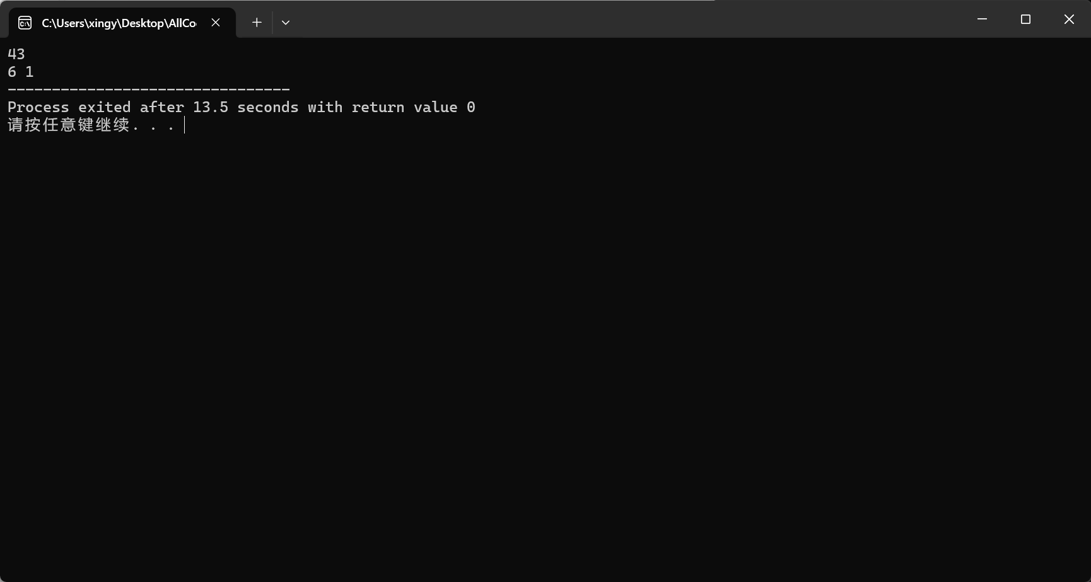题目2：温度转换 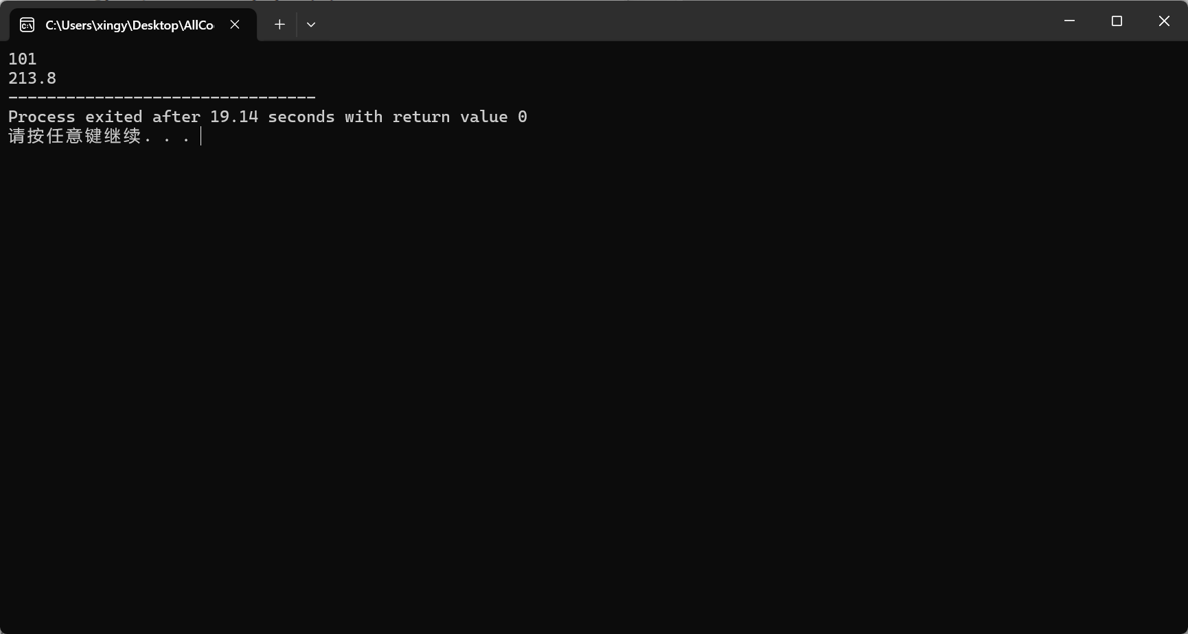题目3：计算三角形面积 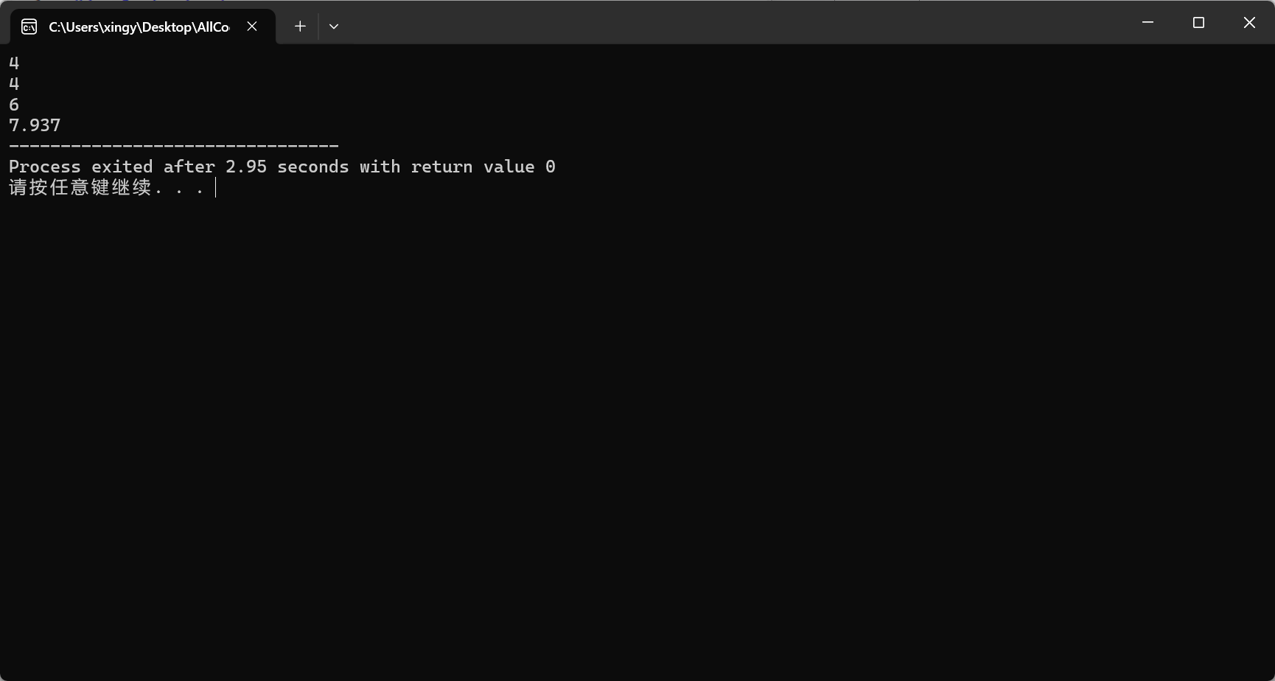五、实验分析及反馈
写出现了什么错误，怎么解决的，本次实验的心得体会

